Муниципальное Бюджетное Общеобразовательное Учреждение
Жаровская основная общеобразовательная школа

Конспект урока

по геометрии в 8 классе

Тема урока: «Площадь треугольника»

Учитель: Волкова И.М.

2011-2012 уч.г.

Тема урока:
“Площадь треугольника»

Цель урока: овладение учащимися формулой вычисления площади треугольника.

Задачи
- Вывести формулу площади треугольника; выработать навык применения данной формулы через практические задания;
- развивать познавательный интерес учащихся;
- формировать логическое мышление и умение обосновывать решение, опираясь на ранее полученные знания;
- воспитывать ответственность за достигнутый результат, умение общаться друг с другом.

Тип урока: введение нового материала

Оборудование: карточки с фигурами, карточки с заданием, рабочая тетрадь.

Ход урока

- Организационный момент. (2 мин)

Приветствие учащихся, проверка их готовности к уроку. Проверка домашнего задания.

II. Актуализация знаний. (10 мин)
«С понятием «площадь», её свойствами и формулами для вычисления площадей некоторых многоугольников вы уже знакомы. Давайте повторим эти основные сведения».
Учитель показывает листочки с фигурами. « Назовите фигуры. Укажите те из них, площадь которых вы умеете находить».
(Записываем на доске формулы площадей прямоугольника, квадрата и параллелограмма.)
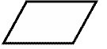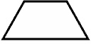
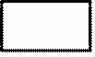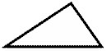
«На следующем листе вы видите многоугольник. Назовите его. Как можно найти его площадь?»
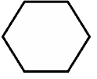 (разбиением на фигуры)
«Какие вы можете предложить способы разбиения этой фигуры?».
Учащиеся предлагают способы разбиения фигуры, продемонстрированные на рисунке. Могут быть и другие варианты.
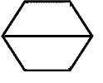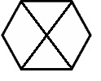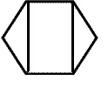
«Каких вам не хватает знаний для нахождения площади этой фигуры?»
(Нахождение площадей треугольников и трапеций)
«На какие многоугольники можно разбить любой n-угольник?»
(треугольники)
«Если бы мы смогли найти способ измерения площади треугольника, то мы бы нашли способ измерения площади любого n-угольника».
«Какова же тема нашего урока? Сформулируйте цели, которые вы поставите перед собой на уроке».
Учащиеся называют тему урока “Площадь треугольника” и формулируют его цели.
«Итак, сегодня мы научимся вычислять площадь треугольника. Вспомним, что мы знаем о треугольнике».
Учащиеся отвечают на следующие вопросы:
- Повторение определения треугольника.
- Какие виды треугольников вы знаете?
(Равнобедренный, равносторонний)
- Назовите классификацию треугольников.
(Остроугольный, тупоугольный, прямоугольный)
- Что называется высотой треугольника?
(перпендикуляр, проведенный из вершины к прямой, содержащей противоположную сторону)
- Сформулируйте признаки равенства треугольников.

III. Изучение нового материала (12 мин)

«Давайте начертим прямоугольный треугольник. Как можно найти его площадь, используя ранее изученные сведения?».
Учащиеся при непосредственном участии учителя или самостоятельно предлагают решение данной ситуации - достроить треугольник до прямоугольника, площадь которого они уже умеют вычислять.
Учащиеся формулируют формулу вычисления площади прямоугольного треугольника.
«Теперь начертите произвольный треугольник и найдите его площадь. С помощью каких действий это можно сделать?»
(достроить его до параллелограмма)
«Условимся сторону треугольника, к которой проводится высота называть основанием. Сформулируйте правило нахождения площади треугольника»
Учащиеся формулируют правило о вычислении площади треугольника «Площадь треугольника равна половине произведения его основания на высоту» с последующей записью в тетради.
«Какие величины можно найти, используя формулу вычисления площади треугольника?»
(высоту, основание треугольника)

IV. Закрепление изученного материала (8 мин)
Учащиеся решают задачи на применение формулы площади произвольного треугольника. Находят основание треугольника и высоту, проведённую к этому основанию, по известному значению площади треугольника.

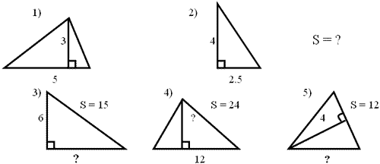
Учащиеся продолжают формировать навык применения формулы вычисления площади треугольника, работая в рабочей тетради (с.16 №36, №38).

V. Контроль усвоения знаний. (9 мин)
Учащиеся решают №469 (один ученик оформляет решение на доске).
Практическая работа.
Учащиеся находят площади фигур, предложенных в начале урока.

VI. Подведение итогов. Домашнее задание (4 мин)
Учащиеся подводят итог урока, анализируя, смогли ли они добиться поставленных в начале урока целей, если нет, то почему?
Что узнали нового на уроке? Повторение формулы нахождения площади треугольника.
Учитель на доске записывает домашнее задание: п.52, разобрать теорему и ее доказательство, на «3» - РТ с.17 №37, на «4» №470, №472, на «5» №524.
В журнал выставляет оценки за урок.
Дополнительно: №468 а, в, №471.

